Guía de trabajo en clases: La célula
La CÉLULA Aunque las células presentan características y estructuras comunes, no todas son iguales. De acuerdo a la estructura, es posible distinguir dos tipos de células: las procariontes y las eucariontes. Ambas se diferencian en la ausencia de núcleo y presencia de este, entre otras cosas.
PROCARIONTE Las células procariontes se caracterizan por no tener un núcleo, por lo que material genético se ubica dispersó en el citoplasma, son organismos unicelulares siendo los más conocidos las bacterias. Se componen por diversas estructuras internas y externas, que se encargan del metabolismo general de las células.

ACTIVIDAD N° 1: Relacione todas las estructuras, tanto internas como externas de la célula procarionte, con su función principal.
A | Membrana plasmática |  | Le otorga a las células rigidez y protección.
B | Pili o fimbria |  | Se encuentra disperso en el citoplasma
C | Pared celular |  | Estructura que protege a la bacteria de patógenos externos
D | Cápsula |  | Sintetizar proteínas
E | Citoplasma |  | Sustancia acuosa que rellena la célula
F | Ribosoma |  | Su función es el intercambio de genes con otras bacterias
G | Flagelo |  | Material hereditario de la célula
H | ADN |  | Estructura que le da la movilidad a la célula

EUCARIONTE Estas células se caracterizan por poseer su material genético en el interior de la membrana nuclear que delimita al núcleo celular, son de mayor tamaño que los procariotas y poseen organelos celulares complejos que llevan a cabo funciones específicas, lo que favorece la especialización celular. Existe una gran diversidad de células eucariontes, entre los que se pueden distinguir principalmente dos tipos: La animal y la vegetal

ACTIVIDAD N°2: Escriba el número que corresponda a los organelos celulares de la siguiente célula eucarionte animal.

ACTIVIDAD N°3: Reconozca los organelos celulares de la célula eucarionte vegetal, identificando su principal función.

ACTIVIDAD N° 4: Identifica las estructuras de la célula vegetal.
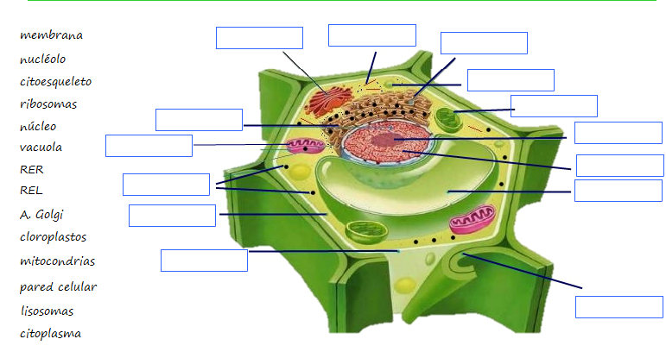

ACTIVIDAD N°5: Completa el siguiente cuadro, señalando si las estructuras se encuentran en las células eucariontes, procariontes o en ambas y si pertenece a una célula
ORGANELOS | EUCARIONTE/PROCARIONTE  O AMBAS | CÉLULA ANIMAL , VEGETAL  O AMBAS
MITOCONDRIAS
NÚCLEO
PARED CELUAR
RIBOSOMAS
MEMBRANA CELULAR
PILIS
RETICULO ENDOPLASMATICO
VACUOLA
CLOROPLASTOS
APARATO DE GOLGI
LISOSOMAS
FLAGELOS

ACTIVIDAD N° 6: Indica los organelos celulares que se encargan de realizar las siguientes funciones:
1. Controlar el funcionamiento de la célula: ___________________
2. Proporcionar rigidez y da forma a la célula: ___________________
3. Contiene la información genética: _____________________
4. Controlar el ingreso y salida de partículas: _________________
5. Almacena agua, desechos y nutrientes: ___________________
6. Fabrica lípidos: _________________
7. Proporciona energía a la célula: ______________________
8. Se encargan del desplazamiento de la célula: ___________________
9. Es el responsable de la coloración de los vegetales: ______________________
10. Producción de proteínas: ________________________

